HƯỚNG DẪN CHẨN ĐOÁN VÀ XỬ TRÍ SỐC TIM
1. Đại Cương - Định Nghĩa:
• Sốc tim là một tình trạng tưới máu mô không thích hợp các cơ quan đích trên lâm sàng do tim mất khả năng bơm máu đầy đủ
• Sốc tim điển hình: được đặc trưng bởi tình trạng tụt huyết áp kéo dài (trên 1 giờ) (huyết áp tâm thu < 90 mm Hg) do giảm cung lượng tim (điển hình là < 1,8 l/phút/m2 nếu không có hỗ trợ và/ hoặc <2,2 l/phút/ m2 nếu có hỗ trợ) bất chấp thể tích nội mạch đầy đủ (áp lực cuối tâm trương thất trái > 18mm Hg và/ hoặc áp lực mao mạch phổi bít > 15 mm Hg). Tương ứng, trên lâm sàng bệnh nhân sẽ có các triệu chứng giảm tưới máu hệ thống như: chi lạnh và nổi bông, rối loạn tri giác, và/ hoặc thiểu niệu. Tuy nhiên các dấu hiệu này không phải lúc nào cũng có.
• Sốc tim không tụt huyết áp (nonhypotensive cardiogenic shock): là một phân nhóm của sốc tim, trong đó bệnh nhân sốc tim có đầy đủ các triệu chứng giảm tưới máu ngoại biên do suy thất thất trái nặng nhưng huyết áp tâm trương vẫn còn duy trì trên 90 mm Hg (không dùng thuốc vận mạch). Thường xảy ra trên các bệnh nhân nhồi máu cơ tim cấp thành trước rộng và có tỉ lệ tử vong tại bệnh viện cao. Do đó, có thể chẩn đoán sốc tim trên những bệnh nhân giảm tưới máu hệ thống và huyết áp > 90 mm Hg trong một số tình huống sau: (1) cần phải dùng thuốc và/hoặc các dụng cụ hỗ trợ tuần hoàn để duy trì huyết động bình thường, (2) giảm tưới máu hệ thống do giảm cung lượng tim và huyết áp phải được duy trì bằng thuốc co mạch
• Tình trạng giảm tưới máu mô sẽ dẫn đến giảm cung cấp oxy và các chất dinh dưỡng cho các mô, đặc biệt là các cơ quan sinh tồn. Nếu không được điều trị kịp thời sẽ dẫn đến tổn thương đa cơ quan và tử vong.
• Mặc dù gần đây có rất nhiều tiến bộ trong điều trị, nhưng sốc tim do suy bơm vẫn có tỉ lệ tử vong rất cao. Tỉ lệ tử vong trong vòng 30 ngày lên tới 40 - 60 %
2. Nguyên nhân và các yếu tố nguy cơ và thúc đẩy dẫn đến sốc tim:
a. Nguyên nhân: Do rất nhiều nguyên nhân (Xem bảng 1). Nhồi máu cơ tim (NMCT) cấp là nguyên nhân thường gặp nhất. Khoảng 5 -10 % bệnh nhân NMCT cấp có biến chứng sốc tim. Có thể sốc do NMCT thất phải (thường kết hợp với thành dưới) hoặc thất trái. Mức độ nặng của sốc do NMCT thất trái thường liên quan với số lượng khối cơ tim bị mất chức năng. Các biến chứng của NMCT như loạn nhịp, thủng vách liên thất, rối loạn cơ nhú hay vỡ thành tự do gây chèn ép tim cấp cũng có thể là yếu tố khởi phát sốc. Trong nghiên cứu SHOCK (SHould we emergency revascularize Occluded Coronaries for cardiogenic shocK ?): 78% do suy thất trái, 2,8% chỉ do suy thất phải đơn độc, còn lại là biến chứng cơ học: 6,9% do hở van 2 lá nặng, 3,9% do thủng vách liên thất, 1,4% do chèn ép tim. Các nguyên nhân khác ít gặp hơn: bệnh cơ tim, viêm cơ tim cấp, bệnh van tim nặng...
b. Các yếu tố nguy cơ tiên lượng → sốc tim ở bệnh nhân bị hội chứng mạch vành cấp: cần nhận định kịp thời các nhóm bệnh nhân bị hội chứng mạch vành cấp có nguy cơ cao sốc tim để có chế độ điều trị thích hợp cũng như tránh các xử trí sai lầm có thể gây sốc tim do thầy thuốc (iatrogenic shock). Bao gồm:
i. Bệnh nhân lớn tuổi, > 65 tuổi
ii. Nữ
iii. Tiền căn: bệnh động mạch vành mãn (cơn đau thắt ngực ổn định.), đột quỵ
iv. Bệnh mạch máu ngoại biên
v. Đái tháo đường hoặc rối loạn đường huyết lúc đói
vi. Suy thận
vii. Nhịp tim nhanh (> 110 l/p), Killip > 1, Huyết áp < 120 mm Hg
viii. Kích thước vùng nhồi máu cơ tim rộng (> 40% khối cơ thất trái)
ix. ECG: QRS dãn rộng, sóng Q do NMCT cũ
x. Siêu âm tim: EF < 35%
c. Các yếu tố góp phân thúc đây vào sốc tim:
i. Sốc do xuất huyết kèm theo (do các thuốc tiêu sợi huyết và/ hoặc thuốc chống đông)
ii. Sốc nhiễm khuẩn trên bệnh nhân có đặt catheter
iii. Giảm thể tích tuần hoàn do sử dụng lợi tiểu quá mức
iv. Bệnh van tim nặng từ trước: hẹp van động mạch chủ nặng. Bệnh nhân có thể rơi vào sốc tim chỉ với 1 NMCT nhỏ
d. Các yếu tố nguy cơ do thây thuốc (iatrogenic shock)
i. Gây quá tải dịch do truyền dịch quá mức trong NMCT thất phải: khi truyền dịch quá mức sẽ gây tăng áp lực thất phải nhiều hơn → đẩy vách liên thất về thất trái → gây rối loạn chức năng tâm thu và tâm trương thất trái → khởi phát sốc. Nên giữ áp lực nhĩ phải trong khoảng từ 10 - 15 mmHg khi có NMCT thất phải
ii. Sử dụng lợi tiểu quá mức trong phù phổi cấp do hội chứng mạch vành cấp → làm giảm thể tích nội mạch → sốc
iii. Sử dụng thuốc ức chế p trong trường hợp bệnh nhân có nhịp tim nhanh và huyết áp còn bù (với stroke volume thấp tiềm ẩn). Ở những bệnh nhân có nguy cơ sốc tim cao, dùng các thuốc ức chế p sớm có thể là một yếu tố nguy cơ gây sốc. Đặc biệt trên những bệnh nhân lớn tuổi (>70t), nữ, Killip >1, huyết áp thấp < 120 mmHg, nhịp tim nhanh > 110 l/p, tiền căn tăng huyết áp và ECG nguy cơ cao.
iv. Sử dụng các thuốc ức chế men chuyển và nitrate không đúng mức gây giảm kháng lực mạch hệ thống → tụt huyết áp → sốc
Bảng 1: Các nguyên nhân gây sốc tim
1. Nhồi máu cơ tim cấp
• Suy bơm thất trái:
i. Nhồi máu diện rộng
ii. Nhồi máu nhỏ kèm với suy chức năng thất trái từ trước
• Biến chứng cơ học:
i. Vỡ thành tự do/ chèn ép tim cấp
ii. Vỡ /hoặc suy chức năng cơ nhú
iii. Nhồi máu thất phải
iv. Thủng vách liên thất
v. Bóc tách động mạch chủ
2. Bệnh cơ tim nặng/ suy tim xung huyết
• Bệnh cơ tim dãn nở
• Bệnh cơ tim do stress (Tako-tsubo cardiomyopathy)
3. Viêm cơ tim cấp: nhiễm trùng, nhiễm độc ( thuốc, độc chất), phản ứng thải ghép
4. Chấn thương tim (myocardial contusion)
5. Quá liều thuốc ức chế calcium và ức chế p
6. Hở van tim cấp tính và nặng
• Hở van 2 lá cấp (đứt dây chằng...)
• Hở van động mạch chủ cấp
7. Tắc nghẽn đường ra thất trái
• Bệnh cơ tim phì đại có tắc nghẽn
• Hẹp van động mạch chủ
8. Tắc nghẽn đổ đầy thất trái
• Tràn dịch màng ngoài tim gây chèn ép tim
• Hẹp van 2 lá
• U nhầy nhĩ trái

3. Đánh Giá Bệnh Nhân:
3.1 Triệu Chứng Lâm Sàng:
e. Các dấu hiệu của giảm cung lượng tim: nhịp tim nhanh, chi lạnh và nổi bông, da xanh tím, mạch nhanh nhẹ và có thể không đều (do loạn nhịp), rối loạn tri giác, thiểu niệu
f. Tụt huyết áp
g. Tĩnh mạch cổ nổi, ran ở phổi
h. Phù ngoại biên
i. Tiếng tim mờ, có thể nghe tiếng T3, T4
j. Âm thổi tâm thu ở tim do hở hai lá cấp hay thủng vách liên thất
k. Rung miu cạnh ức do thủng vách liên thất
3.2 Cận lâm sàng - Thủ thuật:
• Thường quy: ECG, X quang tim phổi, siêu âm tim tại giường, xét nghiệm khí máu động mạch và ScvO2, CKMB, troponin, lactate, BNP, tổng phân tích tế bào máu, sinh hóa máu: ion đồ, BUN, creatinin, men gan, bilirubin, bilan lipid máu, đường huyết...
• Chuyên sâu:
o Chụp động mạch vành: khi nghi ngờ hội chứng mạch vành cấp o Đặt CVC đo áp lực tĩnh mạch trung tâm o Đặt catheter đo huyết áp động mạch xâm nhập
• Một số cận lâm sàng khác: CT scan, MRI .có thể được chỉ định sau đó để chẩn đoán nguyên nhân sốc
4. Chẩn đoán:
a. Chẩn đoán xác định: dựa vào bệnh sử, tiền căn, lâm sàng và cận lâm sàng.
b. Chẩn đoán phân biệt: bảng 2
Phân loại sốc | CI | SVR | PVR | SvO2 | RAP | RVP | PAP | PAOP
Sốc tim (NMCt, chèn ép tim.) | ↓ | ↑ | N | ↓ | ↑ | ↑ | ↑ | ↑
Sốc giảm thể tích (xuất huyết, giảm thể tích nội mạch.) | ↓ | ↑ | N | ↓ | ↓ | ↓ | ↓ | ↓
Sốc phân phối ( nhiễm trùng, phản vệ...) | N -↑ | ↓ | N | N - ↑ | N - ↓ | N - ↓ | N - ↓ | N - ↓
Sốc do tắc nghẽn (thuyên tắc phổi.) | ↓ | N - ↑ | ↑ | N - ↓ | ↑ | ↑ | ↑ | N - ↓
PAOP: áp lực mao mạch phổi bít, N: bình thường
Lưu đồ 3: chẩn đoán xác định và phân biệt các thể sốc:
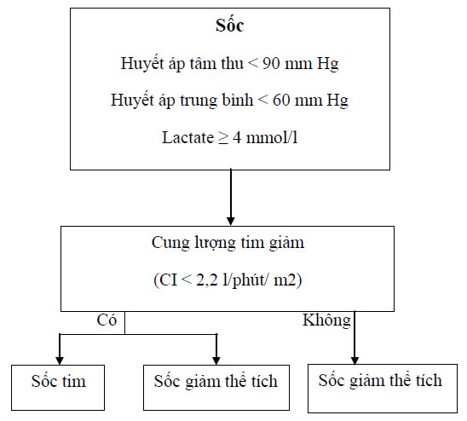
Áp lực mạch | ↓ | ↓ | t
Huyết áp tâm trương | ↓ | ↓ | ↓↓↓
Chi | Lạnh | Lạnh | Ấm
Hồi lưu tuần hoàn móng (nailbed blood return) | Chậm | Chậm | Nhanh
Áp lực tĩnh mạch cảnh | ↑ | ↓ | ↓
Ran ở phổi | +++ | - | -
Gallop T3, T4 | +++ | - | -
X quang tim phổi | Bóng tim to, phù phổi | Bình thường, có thể nhỏ | Bình thường, trừ khi có viêm phổi
Ô nhiễm trùng | - | - | +++

• Chẩn đoán nguyên nhân: xem phần nguyên nhân sốc tim
• Chẩn đoán yếu tố thúc đẩy: xem phần các yếu tố nguy cơ và thúc đẩy dẫn đến sốc tim
5. Điều Trị:
5.1 Điều Trị Ban Đầu:
• Nguyên tắc:
o Ổn định ngay huyết động để cắt đứt vòng xoắn bệnh lý giảm tưới máu mô và tổn thương cơ quan đích o Xác định sớm nguyên nhân sốc tim để có hướng điều trị thích hợp
• Oxygen, xem xét thông khí cơ học (xem chỉ định thông khí cơ học bên dưới)
• Đặt đường truyền tĩnh mạch trung tâm, đo CVP
• Đặt cathter để đo và theo dõi huyết áp động mạch xâm nhập liên tục
• Đo và theo dõi ECG liên tục
• Hỗ trợ huyết động: test dịch để nâng huyết áp nếu không có các dấu hiệu phù phổi. Nếu không nâng được huyết áp sau test dịch, xem xét sử dụng thuốc vận mạch
• Thuốc vận mạch: Noradrenalin, dopamine
• Thuốc Inotrop: Dobutamin được chỉ định khi huyết áp > 90mmHg nhưng cung lượng tim thấp và có bằng chứng giảm tưới máu
• Xem xét các thuốc: kháng kết tập tiểu cầu, giảm đau, an thần, chống loạn nhịp ...
• Điều chỉnh các rối loạn chuyển hóa
• Theo dõi sát các dấu hiệu sinh tồn, tri giác, độ bão hòa oxy máu
• Xem xét đặt bóng đối xung động mạch chủ, điều trị tái tưới máu và đặt dụng cụ hỗ trợ thất trái
• Bảng 3: các thuốc vận mạch và inotrop sử dụng trong sốc
• Lưu đồ 4: xử trí sốc tim
Bảng 3: Các thuốc vận mạch và inotrop sử dụng trong sốc tim
Thuốc | Liều dùng | Ghi chú
Noradrenalin | 1- 40μg/phút | Thuốc vận mạch, có tác dụng co mạch thuần túy
Dopamine | 5 - 20 pg/kg/phút | Có tác dụng co mạch và inotrop nhưng tăng nguy cơ gây loạn nhịp tim và tử vong hơn so với Noradrenaline Nếu tụt huyết áp kháng trị, có thể kết hợp cả 2 thuốc
Dobutamine | 2,5 - 10 μg/kg/phút | Chỉ định ở những bệnh nhân huyết áp còn ổn định tương đối (> 90 mmHg) nhưng giảm cung lượng tim và giảm tưới máu ngoại biên  Chống chỉ định : tụt huyết áp
Milrinone | 0,375 - 0,75 μg/kg/phút  Có thể loading liều 50 μg/kg trước khi truyền | Có tác dụng inotrop  Chống chỉ định suy thận và tụt huyết áp
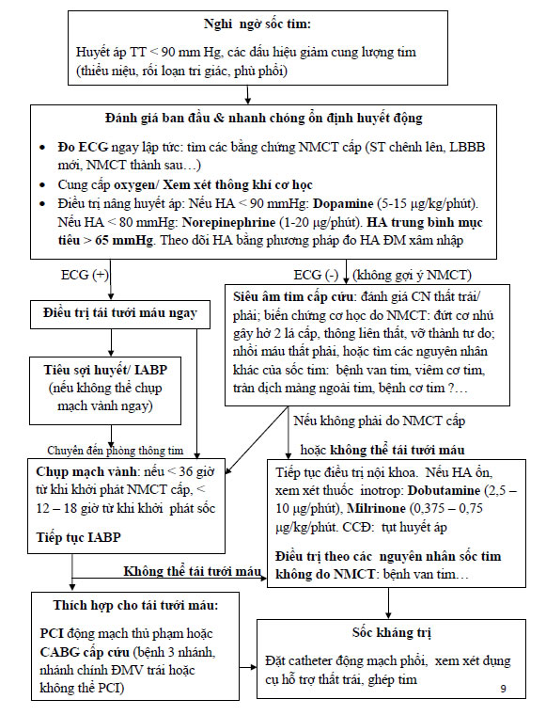
1. Thông Khí Cơ Học:
• Các tác dụng của thông khí cơ học:
o Cung cấp oxy để đảm bảo và duy trì oxy hóa mô thích hợp (SaO2 từ 95 - 98%)
o Phục hồi các vùng phổ bị xẹp do đó làm giảm shunt và cải thiện compliance phổi o Giảm công cơ hô hấp o Giảm tiền tải và hậu tải
• Chỉ định thông khí cơ học:
o Suy hô hấp (giảm oxy và/ hoặc tăng CO2) o Bảo vệ đường thở (nếu bệnh nhân rối loạn ý thức) o Cung lượng tim thấp kèm toan chuyển hóa acide lactic nặng
• Các thông số cài đặt và theo dõi:
o Cài đặt ban đầu: PEEP > 5, Vt = 6ml/kg, FiO2: 100%, f: 12 - 15 lần/ phút. Giữ P peak < 30 cm H2O và PCO2 thích hợp o Theo dõi khí máu động mạch để điều chỉnh các thông số o Tránh PEEP cao trừ khi suy hô hấp giảm oxy máu nặng tiến triển o Cai thở máy: Chuyển sang chế độ thở tự nhiên (Spont) sớm khi các chỉ số huyết động và hô hấp ổn định o Ngưng thở máy và rút ống nội khí quản: Cho bệnh nhân thở tự nhiên trong 30 phút. Nếu bệnh nhân ổn, tiến hành rút nội khí quản. Nếu thất bại, tiếp tục thông khí cơ học và đánh giá lại sau đó vài ngày
• Lưu đồ 5: thông khí cơ học trên bệnh nhân sốc tim
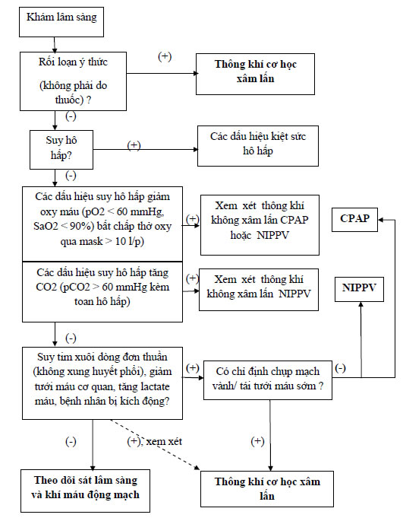
5.2 Điều Trị Tái Tưới Máu:
• Tiêu sợi huyết
• PCI
• CABG cấp cứu
5.3 Bóng Đối Xung Động Mạch Chủ (IABP): Đóng Vai Trò “ Cầu Nối” Để Chuẩn Bị:
• Điều trị tái tưới máu mạch vành. Nên đặt trước hoặc ngay sau PCI
• Hỗ trợ sự hồi phục của cơ tim do hiện tượng stuning sau nhồi máu
• Đặt dụng cụ hỗ trợ thất trái và ghép tim
Chống chỉ định: Hở van động mạch chủ nặng, bệnh lý mạch máu ngoại biên nặng, bóc tách động mạch chủ...)
5.4 Dụng Cụ Hỗ Trợ Thất Trái:
• Tác dụng: cải thiện cung lượng tim, huyết áp, áp lực mao mạch phổi bít và tưới máu cơ quan đích.
• Chỉ định:
o Thông thường được chỉ định trong vai trò hỗ trợ tạm thời hoặc làm cầu nối trước khi điều trị triệt để (như ghép tim)
o Điều trị lâu dài trên một số bệnh nhân chọn lọc bị sốc tim trên nền suy tim giai đoạn cuối
• Phân loại:
o Dụng cụ hỗ trợ thất trái xuyên van qua da: Impella 2,5 và 5,0 (công ty Abiomed), TandemHeart ( công ty CardiacAssist)
o Dụng cụ hỗ trợ thất trái cấy ghép qua phẫu thuật
5.5 Điều Trị Theo Các Nhóm Nguyên Nhân Gây Sốc Tim: Nhồi máu thất phải, thủng vách liên thất, vỡ thành tự do và chèn ép tim, bệnh van tim, viêm cơ tim, bệnh cơ tim chu sinh, bệnh cơ tim phì đại, bệnh cơ tim hạn chế, nhiễm độc giáp.

